PROJET

**ETUDE EXPLORATOIRE n°{{D1_id_etude}}**

**DEMANDE DU CLIENT** **{{D1_nom_societe}}**

**POUR LE RACCORDEMENT**

**DE L’INSTALLATION {{D1_type_filiere}} DE {{D1_puissance_injection}} MW**

**SUR LA COMMUNE DE {{D1_commune_raccordement}} ({{D1_numero_departement_raccordement}})**

**Contacts :**

Destinataire Client : {{D1_civilite_contact}} {{D1_prenom_nom_contact}} Société {{D1_nom_societe}}

{{D1_email_contact}}

Interlocuteur RTE : Guillaume Grosjean

guillaume.grosjean@rte-france.com

**Pour RTE**

Monsieur Christian Petit

Adjoint à la cheffe de Service Contractualisation du Raccordement Producteur

Date :

Signature :

# Préambule

## Exposé de la demande :

|  |  |
| --- | --- |
| Nom du demandeur du raccordement | {{D1_nom_societe}} |
| Date de la demande  (le cas échéant : date initiale et date de mise à jour de la fiche D1) | {{D1_date_demande}} |
| Type de filière | {{D1_type_filiere}} |
| Localisation du Point de Raccordement (Commune et Département) | {{D1_commune_raccordement}} ({{D1_numero_departement_raccordement}}) |
| Puissance installée en injection | {{D1_puissance_injection}} MW |
| Puissance de raccordement en injection | {{D1_puissance_injection}} MW |
| Puissance de raccordement en soutirage | {{D1_puissance_soutirage}} MW |
| Date de mise en service souhaitée | {{D1_mise_service}} |

**Localisation de l’Installation et du point de raccordement :**

*Mettre une carte ou un schéma*

*localisation de l’Installation et du point de raccordement*

## Objectifs de l’étude

La présente étude exploratoire est réalisée conformément aux dispositions de l’article 4.3.2 de la Procédure de traitement des demandes de raccordement des installations de production et de stockage d’électricité au réseau public de transport approuvée par la Commission de régulation de l’énergie et disponible dans la documentation technique de référence de RTE.

Cette étude simplifiée a pour objectif d’évaluer la faisabilité, le coût et le délai de mise en service du raccordement de l’installation de production. Elle se limite à l’examen des contraintes de transit provoquées par l’installation sur le RPT (elle n’examine pas de façon exhaustive les contraintes liées aux courts-circuits, les perturbations électriques, …).

Ainsi, cette étude a un caractère indicatif qui ne saurait engager RTE sur la consistance technique définitive du raccordement, son coût final et son délai de réalisation. Seules les informations communiquées dans la Proposition Technique et Financière (PTF) constitueront un engagement de RTE.

A ce titre, il est précisé les points suivants :

La consistance technique du raccordement proposé est susceptible d’être modifiée au stade de l’étude détaillée menée dans le cadre de l’éventuelle PTF. Cette consistance technique n’est donc pas garantie.

Les coûts et les délais du raccordement sont étroitement liés aux problèmes d'acceptabilité qui peuvent être rencontrés, aux mesures compensatoires qui peuvent être demandées, à la consistance et à la stabilité du sous-sol, etc. En conséquence, les coûts et délais mentionnés ne peuvent apporter qu'une indication au stade des études sommaires réalisées.

Enfin, la présente étude de raccordement au RPT suppose la création par le Client d’un poste de transformation HTB/HTA. Les travaux à réaliser en aval de la limite de propriété sont de la responsabilité et à la charge du Client et ne sont pas mentionnés dans cette étude.

## Hypothèses de l’étude

Les hypothèses prises pour étudier le raccordement du projet du Client sont les suivantes :

la file d’attente prise en compte pour l’étude est celle en vigueur à la date de demande de l’étude.

la production locale en service a été prise en compte suivant les hypothèses définies dans la DTR ;

le réseau RTE pris en compte est le réseau existant ainsi que les évolutions décidées pour lesquelles les travaux sont démarrés et dont la mise en service est compatible avec la mise en service souhaitée du raccordement.

les évolutions de la consommation sont basées sur les estimations faites à l’échéance prévue de mise en service de l’installation du Client ;

l’étude de transit est réalisée à partir de points horaires représentatifs des conditions de consommation d’une année ;

les éléments des coûts sont définis selon les conditions économiques de l’année 2024 ;

le point de raccordement pris en compte est celui figurant dans la fiche D1 fournie par le client lors de sa demande.

Notas :

L’emplacement du point de raccordement envisagé et sa distance par rapport aux ouvrages existants du RPT conditionne fortement le coût de réalisation du raccordement ;

L’arrivée d’autres installations de production et de consommation et les modifications susceptibles d’être apportées à la file d’attente de la zone d’étude seraient de nature à remettre en cause les résultats de cette étude exploratoire ;

# Solutions de raccordement HTB

**Schéma électrique de la zone d’étude**

*Mettre une carte ou un schéma des ouvrages RPT de la zone*

*(ce schéma doit permettre de localiser le point de raccordement)*

## Raccordement en {{RAG_type_raccordement}} sur le poste/la liaison {{RAG_poste_liaison_raccordement}}

**Schéma de raccordement de principe**

{%p if RAG_type_raccordement == "antenne" %}

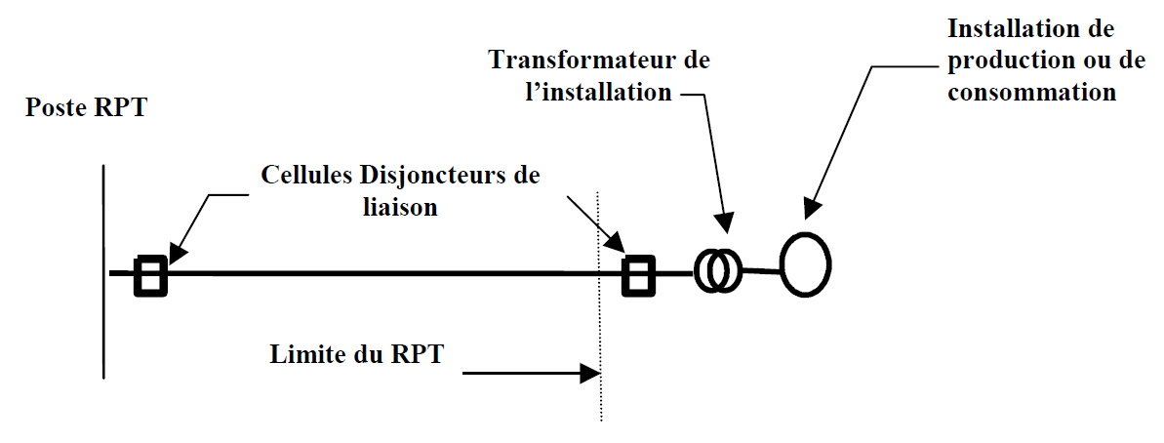

{%p endif %}

{%p if RAG_type_raccordement == "antenne" %}

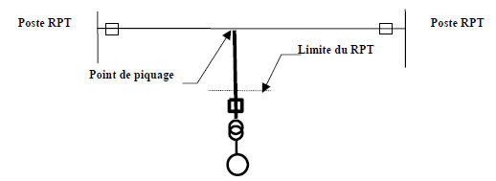

{%p endif %}

{%p if RAG_type_raccordement == "coupure" %}

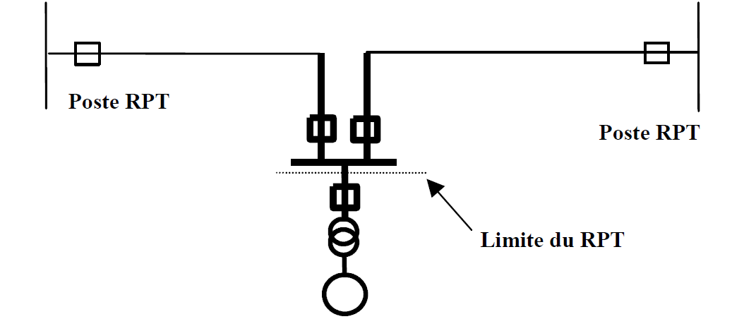

{%p endif %}

**Description de la solution de raccordement**

|  |  |
| --- | --- |
| Domaine de tension de raccordement de référence[1] | Producteur : {{RAG_domaine_tension}} pour une Puissance installée de {{D1_puissance_injection}} MW |
| Tension de raccordement | {{RAG_tension_raccordement}} |
| Stratégie de raccordement retenue | En {{RAG_type_raccordement}} sur le poste/liaison {{RAG_poste_liaison_raccordement}} moyennant une liaison {{RAG_type_liaison}} |
| Stratégies écartées | {{RAG_strategies_ecartees}} |
| S3REnR | Région (ligne à supprimer si non EnR) |
| Nécessité d’un transfert de capacité dans le cadre du S3REnR | Oui/Non (ligne à supprimer si non EnR) |
| Consistance des travaux | {%p if RAG_type_raccordement == "antenne" %}   * Création d’une cellule {{RAG_tension_raccordement}} au poste de {{RAG_poste_liaison_raccordement}} * Création d’une liaison {{RAG_type_liaison}} de {{RAG_longueur_liaison}} et de section {{RAG_section_liaison}} entre le poste {{RAG_poste_liaison_raccordement}} et le point de raccordement * Installation d’une self/ (le cas échéant) ou autres matériels   {%p endif %}  {%p if RAG_type_raccordement == "piquage" %}   * Création d’un pylône à {{RAG_tension_raccordement}} * Création d’une liaison {{RAG_type_liaison}} de {{RAG_longueur_lisaison}} km et de section {{RAG_section_liaison}} entre le point de piquage et le point de raccordement   {%p endif %}  {%p if RAG_type_raccordement == "piquage" %}  Ouvrages mutualisés S3RENR : Création du poste en coupure XXX  Ouvrages à la charge du client : création d’une liaison à {{RAG_tension_raccordement}} d’environ {{RAG_longueur_lisaison}} km et d’une cellule ligne.  {%p endif %} |
| Coût du Raccordement | **{{RAG_cout_raccordement}} hors taxes** |
| Notas relatives au coût (s’il y en a) | Le cas échéant, mentionner les éventuelles réserves relatives au coût si elles sont déjà identifiées à ce stade (Passage en sous-œuvre à titre d’exemple) |
| Délai de raccordement | XX mois à compter de la date d’acceptation de la PTF : dont XX mois d’Etudes et XX mois de Réalisation |
| Notas relatives au délai (s’il y en a) | Le cas échéant, mentionner les éventuelles réserves relatives au délai si elles sont déjà identifiées à ce stade (en dehors des notas mentionnés à la fin : DUP et évaluation environnementale) |
| Installation soumise à des limitations temporaires | Description sommaire des travaux permettant de lever les limitations :  Date d’achèvement complet de ces travaux : |
| Autres Points | Le cas échéant, sinon supprimer |

Compléments en cas d’installation de stockage

|  |  |
| --- | --- |
| Offre de raccordement [2] | Optimisée/ Référence |
| Conclusion de l’étude de contraintes de transit (à adapter en fonction de l’étude réseau) | Contraintes sur le périmètre d’extension nécessitant le recours à des limitations préventives/curatives à la charge du client définies ci-dessous (cas d’une ORO) ou justifiant des travaux à la charge du client pour lever ces limitations (cas d’une ORR) : Décrire ces travaux dans le tableau ci-dessus en rajoutant une partie « Travaux dans le périmètre d’extension permettant de lever les limitations dans le cadre d’une ORR»  ou  Pas de contraintes sur le périmètre d’extension (ORR)  ou  Contraintes hors périmètre d’extension justifiant des travaux de renforcement à la charge de RTE (dans ce cas, remplir la case ci-dessous)  ou  Des contraintes sur le réseau amont uniquement gérées par limitations à la charge de RTE |
| Travaux à la charge de RTE (pour lever des contraintes sur le réseau amont correspondant au cas 3) | A remplir le cas échéant, sinon supprimer |

**En cas de limitations préventives, associées ou non à des limitations curatives :**

A titre indicatif, l’estimation des limitations temporaires (à supprimer s’il s’agit de limitations pérennes) préventives de l’Offre de Raccordement Optimisée[3] (à supprimer s’il s’agit d’un raccordement anticipé) est présentée ci-dessous :

|  |  |  |  |  |
| --- | --- | --- | --- | --- |
| **Période** | **Durée maximale des limitations à l’injection sur 5 ans**  **(moyennée en heures par an)** | **Effacement maximal à l’injection**  **(en MW)** | **Durée maximale des limitations au soutirage sur 5 ans**  **(moyennée en heures par an)** | **Effacement maximal au soutirage**  **(en MW)** |
| Hiver | x’ | h’ | x’ | h’’ |
| Eté | y’ | y’ |
| Intersaisons | z’ | z’ |
| Total | x’+y’+z’ | x’+y’+z’ |

**En cas de limitations curatives seules (pas de limitations préventives) :**

A titre indicatif, le risque de limitations de type curatif de l’Offre de Raccordement Optimisée[4] est évalué en fonction des taux de défaillance et des durées moyennes des incidents sur les ouvrages dont la perte entraîne la limitation de l’Installation. Ce risque est résumé dans le tableau ci-dessous :

|  |  |  |  |  |
| --- | --- | --- | --- | --- |
| **Ouvrages perturbants / Localisation** | **Taux de défaillance**  **(incident/an)** | **Durées moyennes d’indisponibilité**  **(en heures)** | **Effacement maximal à l’injection**  **(en MW)** | **Effacement maximal au soutirage**  **(en MW)** |
| (Ouvrage 1) | (n1) | (h1) | X | X |
| (Ouvrage 2) | (n2) | (h2) | X | X |
| (etc.) | (ni) | (hi) | X | X |

## Solution alternative : Raccordement en antenne/piquage/coupure sur le poste/la liaison XXX

Idem Paragraphe 2.1

# Notas et points d’attention

1. **Notas en lien avec le coût du raccordement et la consistance technique**

|  |
| --- |
| L’étude ne prend pas en compte les éventuelles contraintes de tension et de court-circuit y compris les éventuels moyens de compensation de réactif qui pourraient être nécessaires au raccordement de l’installation du Client. Les contraintes de tensions feront l’objet d’études approfondies en cas de demande de PTF, le coût du raccordement pourrait être augmenté si des moyens de compensation s’avéraient nécessaires ;  Le raccordement pourrait nécessiter la création de voies de transmission (fibre optique installée entre les postes du réseau). Cependant ce besoin n’a pas été évalué au stade de l’étude exploratoire et sera à analyser lors de la demande de PTF.  **Cas de modification d’une installation existante :** En application de l’arrêté du 9 juin 2020, l’ajout d’une nouvelle unité de production à l’Installation existante donnera lieu à une éventuelle mise à niveau des prescriptions techniques pour l’ensemble de l’Installation. |

1. **Nota en lien avec les limitations à l’initiative de RTE**

|  |
| --- |
| Sans préjudice de l’application, le cas échéant, de limitations temporaires et de limitations pérennes à l’initiative du Demandeur du raccordement dans le cadre d’une ORO (offre de raccordement optimisée pour une installation de stockage), si des contraintes sur le réseau nécessitaient, dans certaines circonstances, de limiter la puissance injectée, le Client devra mettre en œuvre ces limitations. Elles ouvrent droit à indemnisation selon les modalités indiquées dans le CART. Pour ce faire, un automate sera installé aux frais de RTE, l’interfaçage de cet automate avec l’installation de production étant à la charge du client. |

1. **Notas en lien avec le raccordement en piquage**

|  |
| --- |
| **Protégeabilité*:***  Le délai de réponse à une demande d’étude exploratoire ne permet pas d’étudier avec complétude la faisabilité d’un raccordement en piquage, du fait des données liées au système de protection. Les éléments de faisabilité sont indiqués sous réserve des conclusions d’une étude de protégeabilité détaillée qui sera réalisée dans le cadre d’une demande de Proposition d’Entrée en File d’Attente (PEFA) ou de Proposition Technique et Financière (PTF).  **Qualité de l’énergie :**  RTE attire l’attention du Client sur le fait que ce type de raccordement en piquage constitue une solution simple de raccordement qui ne bénéficie toutefois pas de la même qualité d’alimentation que la solution en antenne. En effet, tout défaut impactant la liaison aérienne (sur laquelle s’effectue le piquage) sera vu par le piquage et conduira à un défaut ou une coupure de l’alimentation du parc.  **Travaux sur les pylônes adjacents :**  Les contraintes de tenue mécanique des pylônes adjacents feront l’objet d’études approfondies en cas de demande de PTF, le coût du raccordement pourrait être augmenté si des travaux de renforcement ou de remplacement des pylônes adjacents s’avéraient nécessaires. |

1. **Nota en lien avec le raccordement en coupure**

|  |
| --- |
| [cas d’une Installation de production EnR ]  Dans le cadre du décret n° 2018-544 du 28 juin 2018 portant modification de la partie réglementaire du code de l’énergie relative aux schémas régionaux de raccordement au réseau des énergies renouvelables (S3REnR), le raccordement en entrée en coupure nécessite une adaptation préalable du S3REnR concerné. Les ouvrages constituant l’entrée en coupure ne relèvent plus du périmètre des ouvrages propres et leur coût ne sera pas à la charge du Client. |

1. **Nota en lien avec la nécessité d’un transfert de capacité dans le cadre d’un S3RENR**

|  |
| --- |
| Dans le cas où la capacité d’accueil réservée aux EnR actuellement disponible au poste de raccordement n’est pas suffisante, la solution de raccordement proposée nécessitera un transfert de capacité réservée vers ce poste, ce transfert sera mis en œuvre après l’acception d’une PTF. |

1. **Notas en lien avec les démarches administratives et leur impact sur le délai**

|  |
| --- |
| **DUP :**  La nécessité d’une DUP entraînerait un allongement du délai de raccordement de 12 mois environ.  **Evaluation environnementale :**  **Cas 1 – [Si Raccordement en LS** : **le projet de raccordement n’est pas soumis à évaluation environnementale]**  Le projet de raccordement n’est pas soumis à évaluation environnementale en application de l’article R. 122-2 du code de l’environnement. Aussi, le délai de raccordement proposé par RTE ne prend pas en compte la réalisation de cette procédure administrative.  Néanmoins, en application de l’article L. 122-2 du code de l’environnement, l’ouvrage de raccordement constitue avec l’Installation de production un même « projet » et doit être appréhendé dans sa globalité.  En conséquence, si l’Installation de production est soumise à évaluation environnementale, le « projet » est, dans sa globalité, soumis à une évaluation environnementale commune et à une enquête publique commune dans le cadre de l’instruction de la demande d’autorisation de l’Installation de production.  Le délai de raccordement sera modifié en conséquence pour prendre en compte la réalisation de ces procédures administratives qui imposent par ailleurs une coordination importante avec le Producteur en amont (élaboration commune de l’étude d’impact, calage du dépôt des différents dossiers relatifs aux autorisations …) ».  **Cas 2 – [Si Raccordement en LA d’une longueur inférieure à 15 km ou LA HTB1 d’une longueur supérieure à 15 km : le projet de raccordement est soumis à saisine de l’autorité environnementale au cas par cas]**  Le projet de raccordement est soumis à une procédure dite de « cas par cas » consistant à saisir l’autorité environnementale en application de l’article R. 122-3 du code de l’environnement pour définir si le projet de raccordement est soumis ou non à étude d’impact.  Néanmoins, en application de l’article L. 122-2 du code de l’environnement, l’ouvrage de raccordement constitue avec l’Installation de production un même « projet » et doit être appréhendé dans sa globalité.  En conséquence, si l’une des composantes du projet est soumise à évaluation environnementale, le « projet » est, dans sa globalité, soumis à une évaluation environnementale commune et à une enquête publique commune dans le cadre de l’instruction de la demande d’autorisation de l’Installation de production.  Le délai de raccordement proposé par RTE ne prend pas en compte la réalisation de ces procédures administratives qui imposent par ailleurs une coordination importante avec le Producteur en amont (élaboration commune de l’étude d’impact, calage du dépôt des différents dossiers relatifs aux autorisations …) ».  **Cas 3 – [Si raccordement en LA en HTB2 ou HTB3, d’une longueur supérieure à 15 km : le projet de raccordement est soumis à évaluation environnementale ]**  En application de l’article L. 122-2 du code de l’environnement, l’ouvrage de raccordement constitue avec l’Installation de production un même « projet » et doit être appréhendé dans sa globalité.  En conséquence, le « projet » est, dans sa globalité, soumis à une évaluation environnementale commune et à une enquête publique commune dans le cadre de l’instruction de la demande d’autorisation de l’Installation de production et de son raccordement.  Le délai de raccordement proposé par RTE prend en compte la réalisation de ces procédures administratives qui imposent par ailleurs une coordination importante avec le Producteur en amont (élaboration commune de l’étude d’impact, calage du dépôt des différents dossiers relatifs aux autorisations …) ».  **Dans tous les cas,** il y a lieu de tenir compte de l’ordonnance n° 2016-1058 du 3 août 2016 relative à la modification des règles applicables à l'évaluation environnementale des projets, plans et programmes et son décret d'application n° 2016-1110 du 11 août 2016, lesquels sont entrées en vigueur, s’agissant des projets soumis à évaluation environnementale systématique, le 16 mai 2017 :   * Donc le projet dans son ensemble (parcs + poste Client + liaison de raccordement au RPT) est soumis à évaluation environnementale commune, et à enquête publique dans le cadre de l’instruction de la demande d’autorisation de l’installation ; * Cette ordonnance impose une coordination importante dès la phase administrative avec le Client (élaboration commune de l’étude d’impact, calage du dépôt des différents dossiers relatifs aux autorisations …). * La concertation et l'instruction administrative des projets de construction d'ouvrages du réseau de transport sont détaillées à titre indicatif dans le planning en annexe 1. |

1. **Notas en lien avec une installation de stockage : Offre de raccordement optimisée et offre de raccordement de référence**

|  |
| --- |
| Lorsque l’opération de raccordement de référence nécessite la réalisation de travaux relevant du périmètre d’extension tel que défini à l’article D. 342-2 du Code de l’énergie, le Client peut demander à RTE d’étudier une solution de raccordement intitulée « Offre de Raccordement Optimisée ».  L’Offre de Raccordement Optimisée consiste :   * à renoncer aux travaux appartenant au périmètre d’extension afin d’optimiser les coûts de raccordement à la charge du Client. * en contrepartie, le Client prend à sa charge les limitations, à l’injection et au soutirage, induites par le renoncement du Client à financer les travaux appartenant à son périmètre d’Extension.   Le Client s’engage à mettre en œuvre ces limitations sans droit à indemnités dans les conditions et limites qui seront prévues dans la Proposition Technique et Financière et la Convention de Raccordement. Par ailleurs, le Client supporte le coût des travaux nécessaires à la mise en œuvre de ces limitations. |

**Annexe 1**

**Rappel des domaines de tension de raccordement de référence**

**1/ Pour une installation de production**

Les articles 5 et 24 de l’arrêté du 9 juin 2020 relatif aux prescriptions techniques de conception et de fonctionnement pour le raccordement aux réseaux d'électricité indiquent que le domaine de tension de raccordement de référence est déterminé en fonction de la puissance installée de l’Installation de production, selon le tableau suivant :

|  |  |
| --- | --- |
| **Puissance installée limite pour l’injection** | **Domaine de tension de raccordement de référence** |
| **12 MW** | **HTA** |
| **50 MW** | **HTB1** |
| **250 MW** | **HTB2** |
| **> 250 MW** | **HTB 3** |

*Le cas échéant :*

Le Client peut solliciter, à titre dérogatoire et exceptionnel :

* un raccordement en HTB1 pour une puissance installée supérieure à 50 MW et inférieure ou égale à 100 MW.
* un raccordement en HTB2 pour une puissance installée supérieure à 250 MW et inférieure ou égale à 600 MW.

**2/ Pour une installation de stockage**

Le domaine de tension de raccordement de référence d’une Installation est déterminé en fonction de sa Puissance installée et de sa Puissance de raccordement au soutirage et sera le domaine le plus élevé, conformément aux limites figurant dans le tableau ci-après :

| **Puissance installée** | **Puissance de raccordement**  **au soutirage** | **Tension de raccordement de référence** |
| --- | --- | --- |
| 12 MW < Pi ≤ 50 MW  à titre dérogatoire et exceptionnel 50 MW < Pi < 100 MW si le raccordement s'avère possible par une liaison directe à un jeu de barre HTB1 exploité par RTE au regard des présentes règles transitoires* | 40 MW < Prac sout ≤ 100 MW | HTB1 |
| 50 MW < Pi ≤ 250 MW  à titre dérogatoire et exceptionnel 250 MW < Pi < 600 MW si le raccordement s'avère possible par une liaison directe à un jeu de barre HTB2 exploité par RTE au regard des présentes règles transitoires* | 100 MW < Prac sout ≤ 400 MW | HTB2 |
| Pi > 250 MW | Prac sout > 400 MW | HTB3 |

* Lorsqu'un tel raccordement est effectué en HTB1 ou HTB2, ce raccordement est réputé s'effectuer à la tension de raccordement qualifiée d'« inférieure au domaine de tension de raccordement de référence » au sens des dispositions de l'article D. 342-2 du code de l’énergie.

**ANNEXE 2**

**Planning administratif de principe**

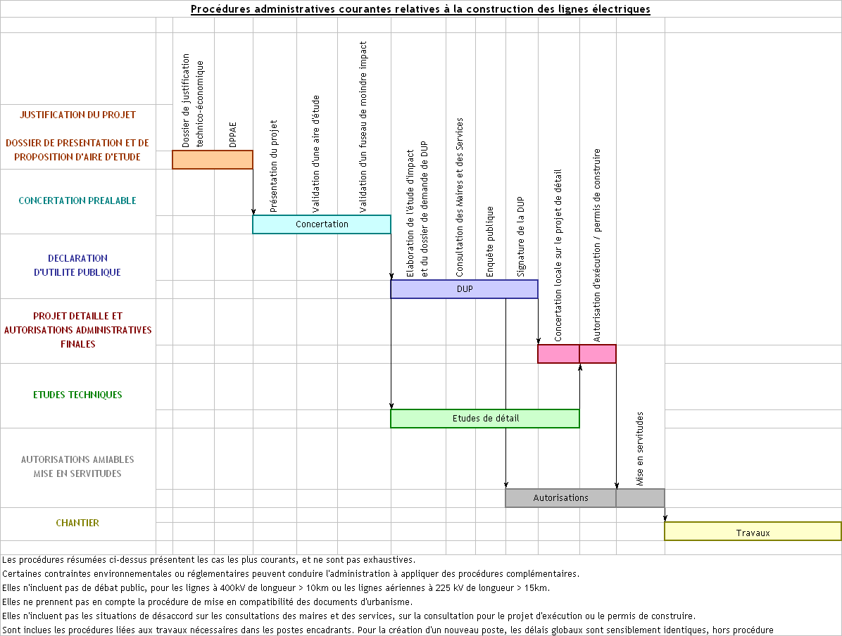

FIN DU DOCUMENT

1. L’annexe 1 définit le domaine de tension de raccordement de référence en fonction de la puissance installée en injection et la puissance de raccordement au soutirage
2. Les précisions sur l’offre de raccordement de référence et optimisée sont donnés dans le paragraphe Notas partie 7
3. Les précisions sur l’offre de raccordement de référence et optimisée sont donnés dans le paragraphe Notas partie 7
4. Les précisions sur l’offre de raccordement de référence et optimisée sont donnés dans le paragraphe Notas partie 7